Verkondig het evangelie aan alle volken
Handelingen 8, 26-40; 10, 1-48; 11, 1-18

Het doel van deze serie is om de bijbelverhalen in begrijpelijke taal en met mooie illustraties dichtbij de belevingswereld van de kinderen te brengen. Het is vrij vertaald vanuit het Italiaans.

Via deze Word-versie is de tekst beschikbaar om aan te passen aan ieders eigen doelgroep.

In cursief staan er aanvullingen voor de leesbaarheid van de tekst.

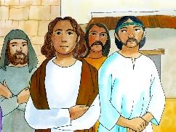 | Op een goede dag verschijnt een engel aan Filippus. Filippus was net als Stefanus, één van de mannen die was uitgekozen om de armen te helpen.
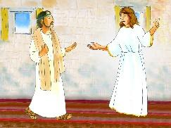 | De engel zegt tegen hem: "Sta op en ga op weg naar Jeruzalem".
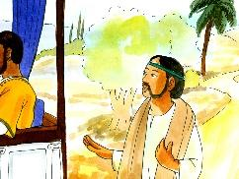 | Filippus staat op en gaat op weg. Onderweg ziet hij een wagen waar een hele belangrijke man in reist.
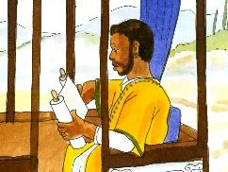 | Het is de ambtenaar die verantwoordelijk is voor de schatkamer van de koningin van Ethiopië. Hij leest in de bijbel van de Joden!
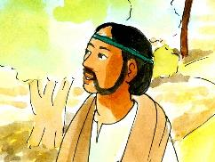 | De Heilige Geest zegt tegen Filippus: "Ga naar die wagen toe!"
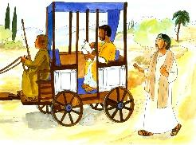 | Filippus loopt er snel naar toe en zegt tegen de Ethiopiër: "Begrijpt u eigenlijk wel wat u leest?"
 | De Ethiopiër antwoordt: "Hoe zou ik dat kunnen als niemand mij het uitlegt?"
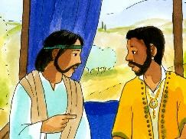 | Dan gaat Filippus naast hem zitten, legt hem vele dingen uit en spreekt hem over Jezus. Wat hij vertelt is zo mooi, dat ook de Ethiopiër christen wil worden.
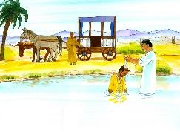 | Dan komen ze langs een meertje. De Ethiopiër zegt: "Waarom doop je me niet?" Beiden gaan ze het water in en Filippus doopt hem.
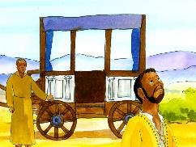 | Als ze uit het water komen, neemt de Geest Filippus ineens weg. De Ethiopiër ziet hem niet meer, maar heel blij reist hij verder.
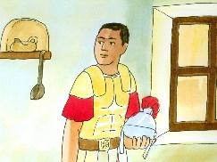 | In een andere stad die Cesarea heet, woont Cornelius met heel zijn familie. Hij is een goede Romeinse soldaat.
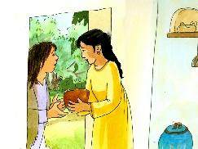 | Ook al gelooft hij en zijn familie niet in God, hij doet veel goede dingen.
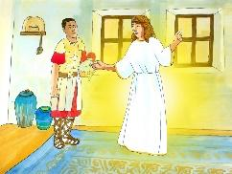 | Op een dag verschijnt een engel aan Cornelius. Die zegt tegen hem:
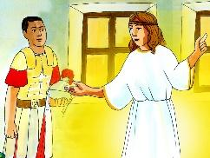 | "Stuur jouw dienaren om Petrus te gaan zoeken. Petrus is in het huis van Simon aan de oever van het meer en zeg hem bij jou in huis te komen."
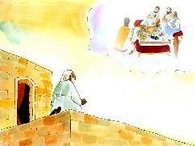 | Ondertussen zit Petrus op het dakterras van het huis van Simon te bidden. Hij krijgt een vreemd visioen waarin de heilige Geest hem laat begrijpen dat hij niet bang moet zijn om zelfs vreemdelingen te bezoeken en met hen te eten.
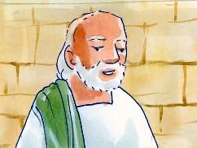 | Petrus weet niet wat hij moet doen, maar de stem dringt aan en drie keer laat de stem weten, dat hij naar die vreemde mensen kan gaan en mag eten met iedereen.
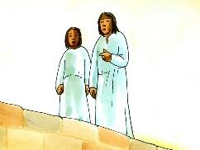 | De dienaren die door Cornelius zijn gestuurd, komen bij Petrus aan. Ze zeggen hem dat hun baas van een engel de opdracht heeft gekregen dat ze hem moeten komen halen om naar het huis van Cornelius te gaan..
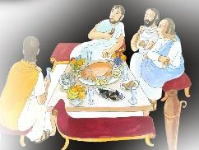 | Dan herinnert Petrus zich wat de heilige Geest hem heeft laten begrijpen, …
 | en daarom zegt hij tegen de dienaren: "Goed, we vertrekken morgen".
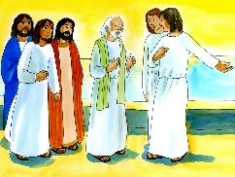 | Ze vertrekken maar Cesarea. Enkele mannen gaan met hem mee, omdat ze weten dat het de eerste keer is dat Petrusj in een Romeins huis te gast zal zijn.
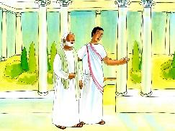 | Als Petrus aankomt, loopt Cornelius hem tegemoet om hem te groeten. Ze gaan het huis binnen, waar nog veel meer mensen zijn.
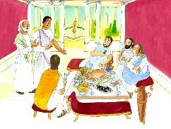 | Petrus vertelt deze mensen dat het voor Joden eigenlijk verboden is om het huis van een vreemdeling binnen te gaan. Hij zegt ook, dat hij eerst niet wilde komen, maar dat Jezus hem iets nieuws heeft geleerd, namelijk om iedereen lief te hebben, het maakt niet uit van welke godsdienst of ras.
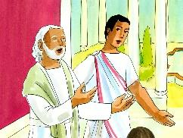 | Dan vertelt Petrus over Jezus en over de wonderen die hij heeft gedaan, dat ze hem hebben gedood aan het kruis en dat hij is opgestaan.
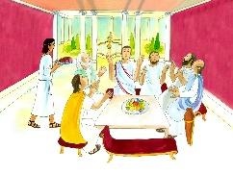 | Terwijl Petrus aan het vertellen is, gebeurt er iets geweldigs ! De heilige Geest daalt neer over iedereen die naar zijn woorden heeft geluisterd. Nu gebeurt er precies hetzelfde zoals bij de apostelen in Jeruzalem gebeurd was. Iedereen bedankt en prijst God.
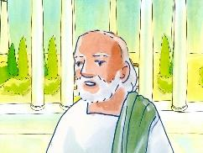 | Petrus is verbaasd maar dan begrijpt hij dat iedereen de heilige Geest heeft ontvangen en hij geeft opdracht allen te dopen in de naam van Jezus.
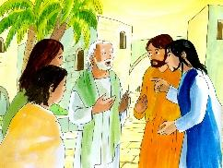 | Als de leerlingen horen dat Petrus in het huis van Cornelius is geweest, zeggen ze tegen hem:
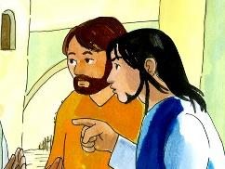 | "Maar wat heb je gedaan? Je bent in het huis van een vreemdeling geweest en hebt met hen gegeten!"
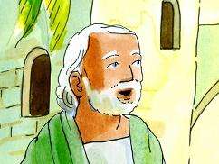 | Petrus legt ze uit wat er is gebeurd.
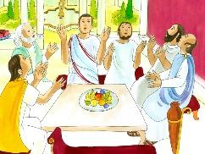 | Ook de vreemdelingen hebben de heilige Geest ontvangen, net zoals de apostelen met Pinksteren.
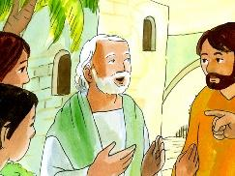 | De anderen luisteren heel goed naar Petrus en ze worden rustig.
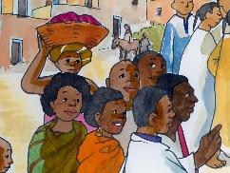 | Ze begrijpen dat God ook aan de vreemdeling een kans geeft om hem te leren kennen.
 | De leerlingen kunnen nu naar alle mensen gaan zonder onderscheid te maken, …
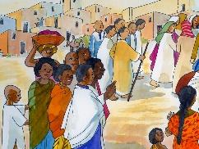 | om over Jezus te vertellen aan alle volken van de wereld.

